|  |  |  |  |
| --- | --- | --- | --- |
| http://www.utp.edu.pl/images/aktualnosci/aktualnosci_2016/godlo.png | Uniwersytet Technologiczno-Przyrodniczy im. J.J. Śniadeckich w Bydgoszczy  Wydział Telekomunikacji, Informatyki i Elektrotechniki | C:\Users\win7\AppData\Local\Microsoft\Windows\INetCache\Content.Word\WTIE.PNG | |
| **Przedmiot** | **Programowanie w środowisku Windows** | Kierunek/Tryb | IS V sem/ST |
| **Prowadzący** | **dr inż. Piotr Kiedrowski** | | |
| **Temat** | **Projekt** | | |
| **Student** | **Krzysztof Mantych gr. 3** | | |

1. Dotychczasowy postęp prac:

* Implementacja programu w języku C#
* Stworzenie kompletnego interfejsu użytkownika
* Oprogramowanie większości kontrolek interfejsu użytkownika
* Wysyłanie resetu modemowi poprzez spreparowany zestaw znaków w kodzie ASCII
* Odbieranie oraz wysyłanie ramek w postaci liczb heksadecymalnych
* Walidacja poprawności ramek; sprawdzenie syntaxu oraz długości
* Wybieranie dostępnego portu komunikacyjnego
* Ustawienie parametrów pracy portu komunikacyjnego (predefiniowane)
* Konwersja ramek między poszczególnymi typami
* Sprawdzanie ramki przy pomocy enuma
* Czyszczenie pola tekstowego z odebranymi danymi

1. Interfejs i działanie:

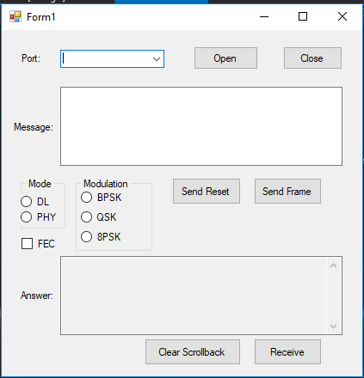

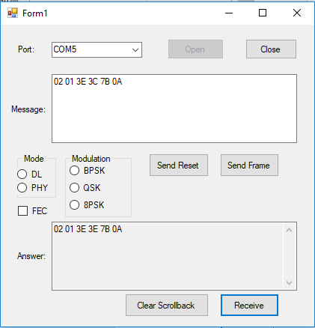

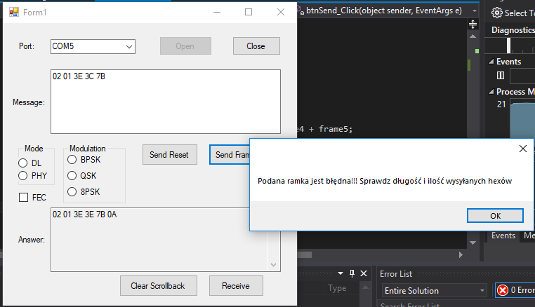

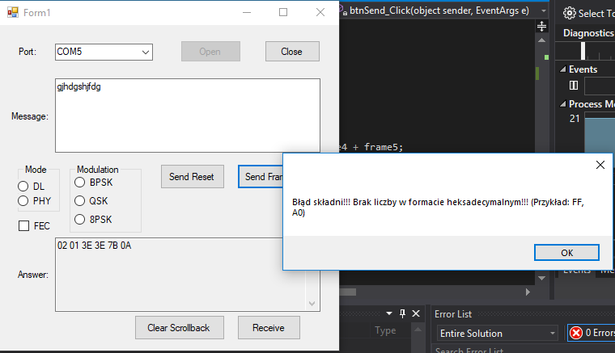

1. Problemy napotkane podczas pracy:

* Uciążliwa konwersja między typami – konieczność używania wielu metod i przechodzenia między kilkoma postaciami ramki

Solucja:

Odbieranie:

Tablica bajtów -> String -> Hex

Wysyłanie:

String -> Tablica stringów -> Hex -> ASCII -> String

* Zrozumienie dokumentacji – informacje są w niej zapisane odrobinę chaotycznie, co sprawia, że wyszukanie konkretnych informacji bywa trudne

1. Co zostało do zrobienia?

* Timer – użycie gotowej klasy do odmierzania czasu.
* Oprogramowanie kontrolek trybów pracy modemu, rodzajów modulacji oraz checkboxa FEC. – dynamiczna edycja ramki poprzez dołożenie dodatkowych hexów do ramki
* Finalne testy programu